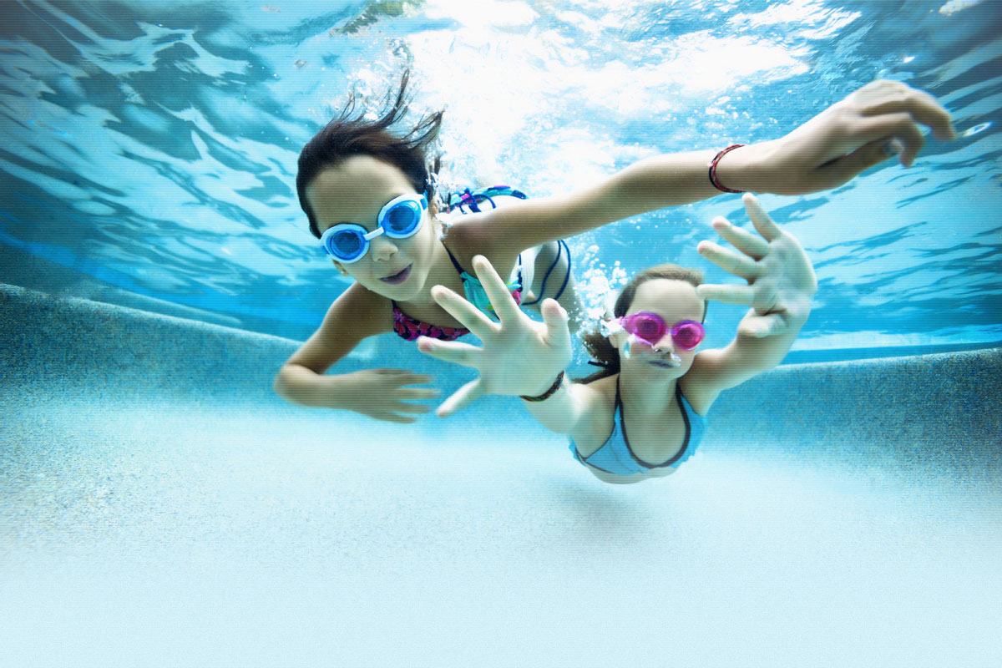

Плавание с детьми.
Простые упражнения для плавания.
В преддверии массовых выездов на водоемы расскажу Вам несколько простых правил безопасности на воде и несколько упражнений, которые можно сделать с ребенком в воде, чтобы помочь ему научиться плавать.
Простые правила нахождения у воды.
- никогда не заставляйте ребенка входить в воду насильно (кидать или опускать его в воду вопреки его желанию), — таким образом Вы только отпугнете ребенка от воды. Придет время и ребенок сам пойдет в воду;
- никогда не оставляйте ребенка без присмотра в воде. НИКОГДА. Даже если ребенок хорошо держится на воде и умеет плавать, даже если Вам кажется, что в водоеме мелко, или даже если Ваш ребенок в нарукавниках\круге, или даже если Вам надо отойти буквально на «пару минут». Просто НИКОГДА;
- не желательно чтобы ребенок входил в воду сразу после еды или вспотевшим;
- объясните ребенку, что он должен выйти из воды как только почувствует что замерзает, что после того как он согреется он сразу же продолжит купаться; надо хорошенько растереть полотенцем ребенка после купания;
- объясните ребенку, что он должен плавать только в присутствии взрослых, умеющих плавать, в сторону берега или вдоль берега;
- помните о том, что тонущий человек не размахивает руками из воды и не кричит о помощи, а судорожно плещется и бултыхается в воде, периодически уходя под воду и возвращаясь на поверхность;
- расскажите ребенку, что в случае если он чувствует, что “устал” в воде и больше плыть не может, он должен лечь спинкой на воду и отдохнуть – это одно из самых важных умений в воде и Вы должны обязательно научить этому ребенка;
- объясните ребенку, что он не должен подавать ложные сигналы о помощи, ложные крики о помощи в воде недопустимы;
- объясните ребенку, что он должен всегда предварительно оценить расстояние до дна перед тем как прыгать; что прыжок в воду может быть опасным потому, что можно удариться головой\стопами об дно и травмировать позвоночник; что в водоеме на дне могут находиться различные острые и твердые предметы, которые сверху не видны;
- если ребенок будет купаться в прохладной воде, то предварительно лучше выполнить на берегу ряд простых упражнений чтобы разогреться;
- если ребенок купается в бассейне, то нужно помыться ДО бассейна (чтобы смыть с себя грязь) и ПОСЛЕ бассейна (чтобы смыть с себя бассейную хлорированную воду).
Однако, конечно, самым лучшим способом обезопасить ребенка при купании – это научить его плавать. Плавание очень полезно для дыхательной системы, для сердца, мышц и костей, закаляет, развивает ловкость и силу, доставляет массу удовольствий.

С чего начинать обучению плаванию?
Этапы примерно такие:
- знакомство с водой и не бояться воды: пусть ребенок просто ходит по дну по направлению к берегу;
- научиться держаться под водой: надо научить ребенка опускаться под воду и задерживать дыхание\выпускать пузыри под водой; с закрытыми\открытыми глазами; можно предложить ребенку зависать под водой обхватив коленки; можно собирать тяжелые предметы со дна;
- научиться держаться на поверхности воды набрав воздух в легкие; тут есть два упражнения (лицом вверх и лицом вниз):
  - «морская звезда» — самое важное умение на воде: нужно лежать на воде лицом вверх (на спине). Это упражнение, которому можно научить ребенка в любом, даже самом раннем возрасте: вначале поддерживая ребенка под голову, потом постепенно ослабляя руку;
- Детям постарше можно попробовать объяснить набрать в легкие воздух чтобы облегчить выполнение задания;
- более старшему ребенку можно предложить попробовать научиться делать это упражнение без вашей помощи: из положения стоя протянуть руки наверх и наклониться назад (в направлении берега), оттолкнуться ото дна, лечь спиной на воду и скользить по воде (скользить легче чем просто лежать); голова должна быть прижата; тело стараться держать горизонтально вытянутым; плыть до тех пор пока ноги не начнут опускаться вниз;
- когда ребенок научится лежать на воде, можно предложить ему размахивать ногами и руками параллельно дну;
  - «звездочка»: такое же упражнение, как предыдущее, но лицом вниз; оно более сложное и его нужно учиться делать только после того как ребенок научится хорошо задерживать дыхание под водой; делать его тоже можно двумя способами – либо Вы поддерживаете ребенка под подбородок, либо ребенок пытается сам, набрав в легкие воздух из положения стоя скользить по воде по направлению к берегу;
- научиться правильно двигать ногами по воде (сперва “кролем”, потом “брассом”): вначале на суше, потом держась за бортик бассейна\у водоема, потом в воде (держать за родителя или за доску\гантели плавательные);
- научиться правильно двигать руками по воде (либо “кролем” , либо “брассом” – как удобнее ребенку): вначале на суше, потом с помощью родителя, который держит ребенка за ноги или можно под грудь подкладывать пенопластовую длинную “колбасу”;
- одновременные движения рук и ног в воде с задержкой дыхания на все время плавания;
- правильная постановка дыхания во время одновременного движения руг и ног.

Если есть возможность постоянно быть рядом с ребенком в воде, то лучше не надевать на него нарукавники, а попробовать научиться держать на воде самостоятельно, особенно если ребенку больше 3-4 лет. Если ребенок хорошо умеет плавать в нарукавниках, то можно постепенно надувать их все меньше и меньше чтобы ребенок постепенно начинал чувствовать свое тело в воде.
Кроме того, есть и другие приспособления для обучения плаванию: например, круг, в который сажают ребенка как в штанишки тоже иногда эффективен, особенно если ребенок боится плавать.
Из-за некоторых анатомических особенностей тела ребенка и определенного соотношения головы и тела большинство детей не могу выплывать над поверхностью воды в возрасте до 3-4 лет.
Будьте здоровы!
Консультацию подготовил старший воспитатель Скитер Д.А. по материалам сайта annamama.ru

